***Dua puluh sembilan tahun sudah.............***

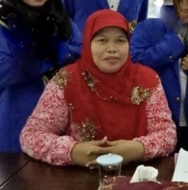

Pada pandangan saya, Bapak Wisnu adalah adalah sosok seorang pemimpin yang *visioner*, banyak pemikiran-pemikiran beliau yang berpandangan jauh ke depan. Sebagai salah satu staf beliau (dengan kemampuan terbatas yang saya miliki tentunya), saya merasa sangat ‘kewalahan’ dengan ide-ide atau pemikiran beliau. Sampai detik ini masih terekam dengan baik motivasi-motivasi dan arahan-arahan yang Bapak berikan.

Terima kasih banyak Bapak, atas dedikasi dan sumbangsih Bapak terhadap bangsa Indonesia tercinta ini melalui dunia pendidikan. Bangga dan haru bisa menjadi bagian dari tim Bapak.

Semoga ide dan pemikiran Bapak dalam memajukan bangsa ini akan dapat terus berjalan selama dunia ini masih berputar.

Pertama mengenal sosok Bapak Wisnu pada tahun 1991, ketika lulus SMA dan saya mengikuti program *extensi secretary* di Lepisi (program enam bulan-*angkatan pertama*). Setelah selesai mengikuti program tersebut, beliau menawarkan saya untuk bergabung di Lepisi sebagai *receptionist*.

Terimakasih banyak atas didikan dan arahan Bapak kepada saya pribadi dan juga kepada semua staf, sehingga kami bisa menjadi seperti sekarang ini. Mohon maaf jika sampai detik ini banyak ide dan pemikiran Bapak yang tidak dan belum dapat kami laksanakan sesuai dengan harapan Bapak. Semoga pada waktunya akan ada generasi-generasi yang dapat melaksanakan ide-ide tersebut melampaui apa yang menjadi harapan Bapak. Aamiin .................

Selamat ulang tahun Bapak, hanya do’a-do’a yang dapat kami titipkan kepada Sang Khaliq, kiranya kesehatan dan kebahagiaan senantiasa Tuhan Yang Maha Esa limpahkan kepada Bapak dan keluarga. Aamiin Ya Rabbal’alamiin.

Lepisi, Agustus 2020

Suhadarliyah